NEOVA SİGORTA POLİÇE TRANSFERİ
Neova acente ekranından Xml dosyası alınarak poliçe transferi yapılmaktadır.
Alttaki gibi sisteme giriş yapılır.
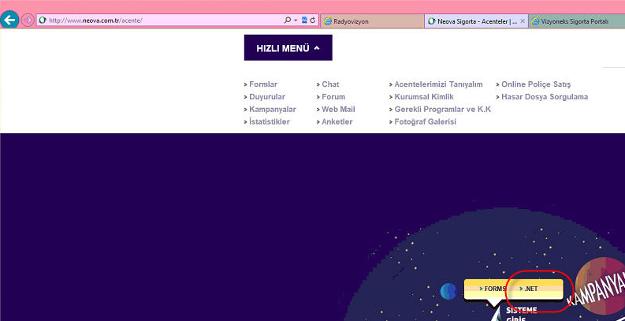

Raporlar > Şirket Raporları >Üretim > Acente Xml transfer > Tanzim tarihi girilir. Farklı Kaydet denilip bir klasör seçilerek dosya kaydedilir.

